+1 | Полное название организации | 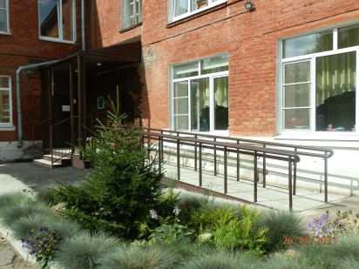  муниципальное бюджетное  дошкольное образовательное учреждение  «Детский сад № 38» (МБДОУ «Детский сад № 38»)
2 | ФИО и должность ответственного лица | 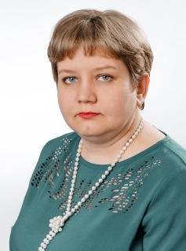  Желтова  Наталья  Валерьевна,  педагог – психолог  высшей  квалификационной  категории    8 (39543) 6-37-00
3 | С какими вопросами к вам обращаться? | - психологическая поддержка;  - информирование о мерах социальной помощи участникам СВО и членам их семей;  - консультационный пункт для родителей детей, не посещающих МБДОУ и нуждающихся в коррекции речи и психических процессов (педагог – психолог, учитель – логопед, учитель – дефектолог)
4 | Формат оказания помощи | очно по записи
5 | Адрес организации | 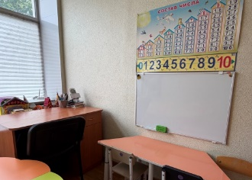  665451  Иркутская область,  г. Усолье-Сибирское,  ул. Интернациональная, 32
6 | Ссылки на официальные интернет-ресурсы | официальный сайт: https://ds-ulybka-r138.gosweb.gosuslugi.ru/  ссылка на ВК: https://vk.com/detsad38usole  ссылка на ОК: https://ok.ru/group/70000001250969
7 | График приема граждан | ежедневно 08–17 ч, обед 12 -13 ч. (педагог – психолог)  ежедневно 08–12 ч. (учитель – логопед, учитель – дефектолог)
8 | Что взять с собой (перечень документов)? | удостоверение ветерана
9 | Важные примечания Ограничения | -

